

**“Corporación educacional Gloria Méndez Briones”**

**“Educando con amor para formar grandes personas”**

**ASIGNATURA: Educación Musical NIVEL: Septimo Año Básico**

**ACTIVIDAD N°: 6 PROFESOR/A: Felipe Aguayo C.**

**Objetivo de la actividad:**

Jugar en familia a través del reconocimiento de diversos instrumentos musicales, encontrando cada uno de ellos para la completación de una sopa de letras musical basados en los instrumentos musicales de diversas familias de instrumentos musicales (viento, cuerdas y percusión).

**Instrucciones:** A partir de la observación de las siguientes imágenes de instrumentos musicales contenidos en esta sopa de letras, encuentra las palabras con la ayuda de tus padres, encerrando en un círculo la palabra correcta utilizando un lápiz del color que más de agrade. DISFRUTA ¡¡¡¡¡¡¡

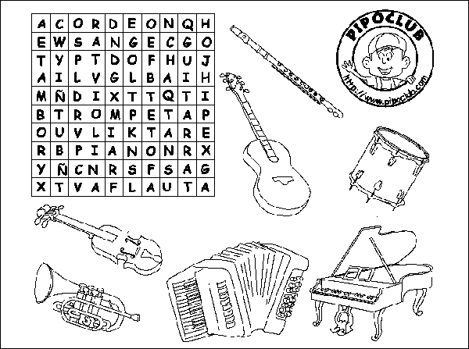

|  |
| --- |
| **IMPORTANTE:** |